Forfulgt af politiet

**Fag** Mediefag, evt. dansk

**Målgruppe** 8. til 10. klasse, Ungdomsuddannelser

**Nøgleord** Transmedialitet, dybdeborende dokumentar, tv-dokumentarisme

**Type(r)** Tv-dokumentar

**https://kp.mitcfu.dk/CFUTV1134236**

# Fagligt fokus

’Forfulgt af politiet’ egner sig godt til at arbejde med den dybdeborende dokumentar og moderne blandingsformer inden for tv-dokumentarisme. Vejledningen her skitserer hvordan i et miniforløb i mediefag i udskolingen og på ungdomsuddannelserne.

Udsendelsen er desuden et glimrende eksempel på en tv-dokumentar, som skaber øjeblikkelig samfundsdebat på flere forskellige medier og platforme. Derfor er den et velegnet analyseobjekt for arbejdet omkring transmedialitet samt samspil mellem udsendelse, platform og internetfora. Dokumentaren er også velegnet til at sætte fokus på vinkling og/eller filmiske virkemidler.

Privatoptagelse

# Et billede, der indeholder person, menneske, tøj, indendørs Automatisk genereret beskrivelseIdeer til undervisningen Dette miniforløb er tænkt til at vare to moduler á 90 minutter inkl. visning af udsendelsen. Forløbet forudsætter, at eleverne allerede er blevet introduceret til tv-dokumentarisme og den dybdeborende/autoritative dokumentargenre.

**Før visning af dokumentaren**

Sæt eleverne i grupper. Præsentér dem for nedenstående spørgsmål, som dels skal guide deres fokus, mens de ser udsendelsen og dels indgå i det efterfølgende gruppearbejde. Lad eleverne få fem minutter i gruppen til at afklare begreber og drøfte, hvad de enkelte spørgsmål handler om.

Skildring af familien

* Hvilke filmiske og dramaturgiske elementer gør denne udsendelse til en dybdeborende dokumentar? Se efter eksempler.
* 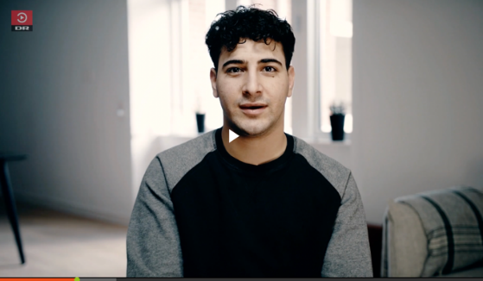Hold øje med udsendelsens opbygning og dramaturgi. Hvilke sekvenser er dokumentaren bygget op af?
* Læg mærke til de mest markante filmiske virkemidler herunder anvendte fakta- og fiktionskoder. Brug evt. dette skema:

Erfaringsinterview

* Tænk over synsvinkel, mens I ser dokumentaren. Er der nogle steder, hvor man tænker, at der er huller i forklaringerne eller andet?

**Under fremvisning**

Vis dokumentaren i plenum. Det er en god idé at give eleverne arbejdsspørgsmålene på papir, så de undervejs kan tjekke op på spørgsmålene. Lad nu eleverne se/screene dokumentaren. Undlad total mørke, så eleverne kan skrive undervejs. Computere bør være lukkede.

**Gruppearbejde nr. 1**

Lige efter fremvisningen giver det en god dynamik at bruge fem minutter på en klassedrøftelse, hvor eleverne komme med deres umiddelbare udbrud, holdning og syn på sagen.

Nærbillede - identifikation

Sæt dernæst gang i gruppearbejdet. Giv hver gruppe et nummer, som de gemmer til senere. Lad dernæst eleverne arbejde med ***både*** spørgsmålene ovenfor samt følgende arbejdsspørgsmål:

* 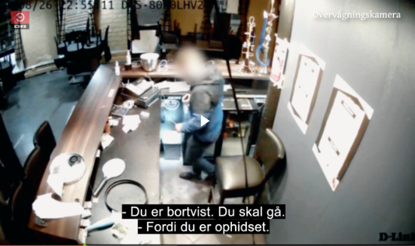Lav et overblik over, hvilke former for optagelser, som indgår i udsendelsen og hvorhenne.
* Flere gange i udsendelsen krydsklippes mellem de interviewede og forskellige privatoptagelser (fx 3.50 min inde i udsendelsen). Hvilken virkning har det?
* Hvordan skildres familien? (Se fx 10.00 min inde i udsendelsen)
* Drøft udsendelsens dramaturgiske opbygning. Hvilken dramaturgisk model (berettermodel, tre-akter, bølgemodel, aktantmodel mv.) kunne dokumentaren være opbygget efter? Begrund jeres vurdering.
* Hvornår får vi at vide, hvad der reelt er sket med lillebror Farhad?

Overvågningskamera

* Undersøg de forskellige interviews – både med familien og med politiet. Er der forskelle? Hvilke? Er der ”medløb” eller ”modløb” fra intervieweren. Hvilke interviewroller og interviewgenrer benyttes?
* 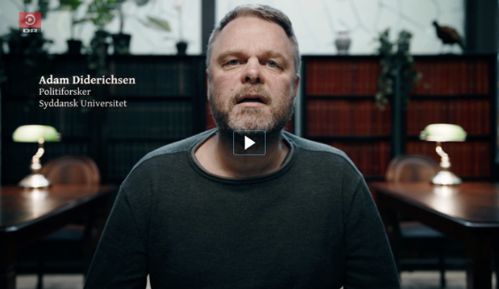Drøft hvilke konsekvenser udsendelsen sandsynligvis vil få.

Fordel dernæst alle eleverne ud i matrix-grupper, hvor de sammenligner, supplerer og redigerer hinandens svar og bliver enige om et fælles svar på spørgsmålene. (Selvom der ikke er tale om en ”ægte” matrix-logik, så er formen alligevel god, fordi eleverne modtager struktureret feedback på deres svar).

Hvis der er behov for en opsamling på klassen, så træk lod blandt matrix-grupperne således, at en af grupperne får til opgave at fremlægge deres svar.

Ekspertinterview

**Gruppearbejde nr. 2**

Efter drøftelse og behandling af alle ovenstående spørgsmål går eleverne tilbage i de oprindelige grupper. Giv dem dernæst følgende arbejdsspørgsmål:

Lad dem arbejde ca. 30 min med spørgsmålene.

* Undersøg på hvilke platforme, man kan se udsendelsen
* Undersøg platformen <https://forfulgtafpolitiet.dk/>. Find ud af, hvem der står bag den.
* 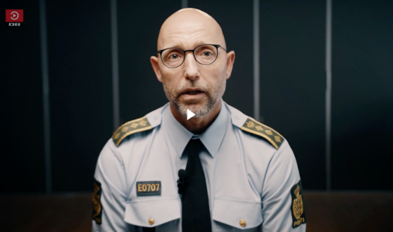Drøft debatten på nettet fx på Reddit Hvordan ses der på politiet? Er der ting, som folk tvivler på - og hvilke bud på Farhads forsvinden dominerer?
* Find ud af, hvad Den Uafhængige Politiklagemyndighed (DUP) er for noget.
* Skim politiets officielle udtalelse igennem <https://politi.dk/sydoestjyllands-politi/nyhedsliste/mandagens-dr-program/2023/10/08>
* Skim disse to artikler: <https://fredericiaavisen.dk/politiet-eftersoegte-farhad-formentlig-set-i-tyskland/> og <https://www.seoghoer.dk/krimi/forfulgt-af-politiet-farhad-betjente-udstilles-paa-sociale-medier>
* Drøft dokumentaren igen på baggrund af ovenstående artikler mv.

Partsinterview

Cirka fem minutter før grupperne er færdige, går læreren hen til nogle af grupperne og beder dem om at finde argumenter, der taler for familiens sag, mens andre grupper skal finde på argumenter, der ”frikender” politiet.

På tavlen eller på en elektronisk platform skriver grupperne deres argumenter for eller imod. Lav opsamling på klassen, hvor eleverne fremfører deres argumenter.  
I forbindelse med opsamlingen kan læreren evt. uddybe forhold omkring Den Uafhængige Politiklagemyndighed og dens historik (evt. vise klip fra [Under Anklage](https://mitcfu.dk/TV0000007850), DR 2004, som var en afgørende tv-dokumentar i forbindelse med datidens diskurs vedr. behovet for en uafhængig klageinstans). Desuden er det oplagt også at komme ind på produktionsforhold, DR og Public Service.

Ekspertinterview

# Supplerende materialer

**Under Anklage** <https://mitcfu.dk/TV0000007850>

Når politiet mistænkes for at overtræde loven, så er det anklagemyndigheden og politiet selv, der skal undersøge sagen. Og det har i en række sager fået alvorlige konsekvenser for retssikkerheden. Programmet ser nærmere på en sådan sag - det er den såkaldte "Løgstørsag", hvor den 21-årige Jens Arne Ørskov Mathiasen i 2002 døde i politiets varetægt.